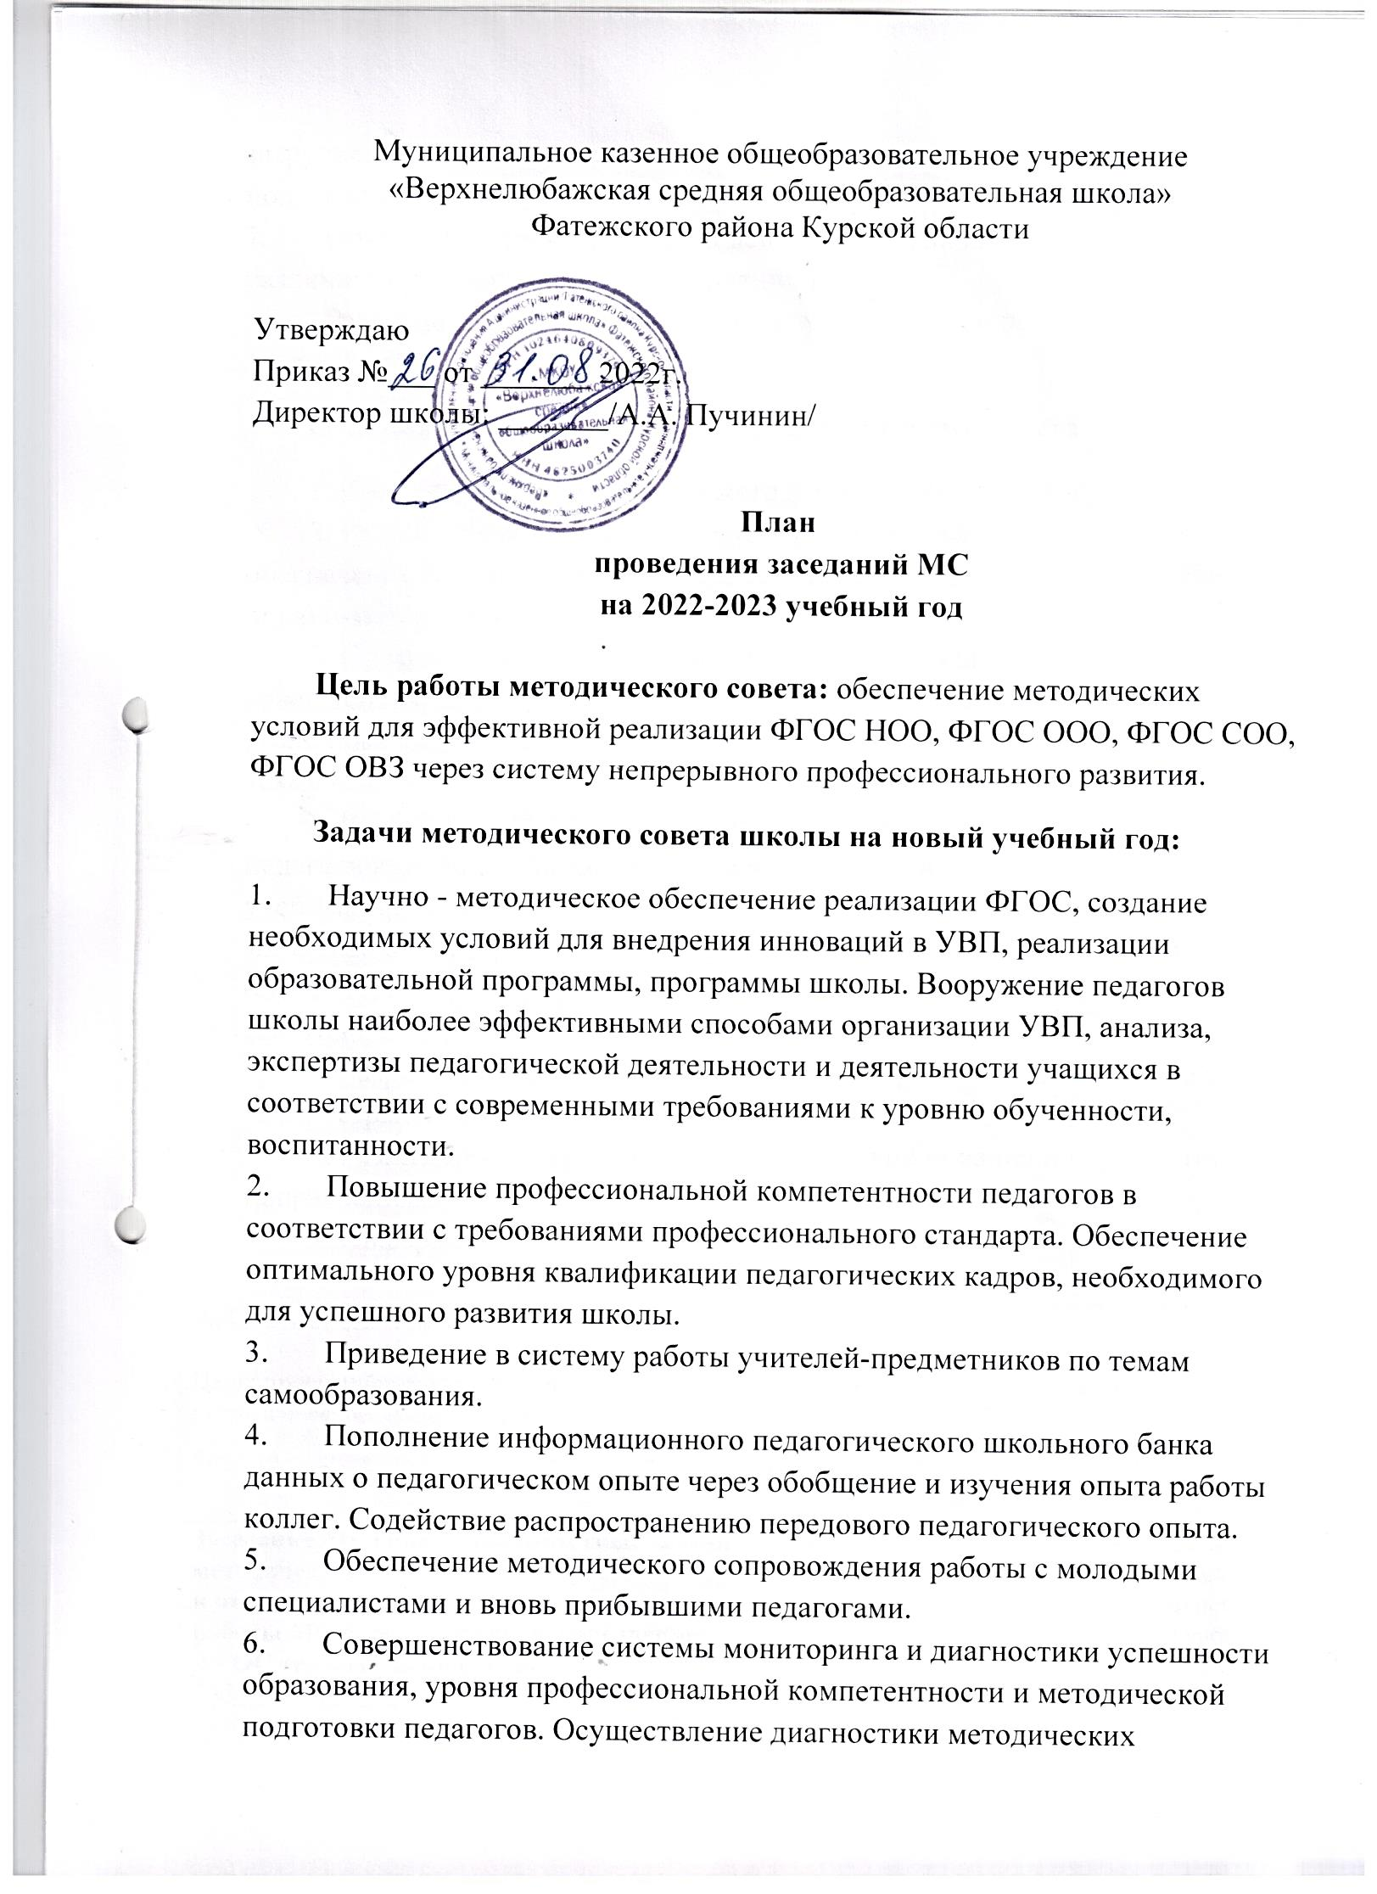

затруднений педагогов, оказание им своевременной методической поддержки.

1. Осуществление координации действий методических объединений по различным инновационным направлениям.
2. Развитие и совершенствование системы работы и поддержки одаренных учащихся.

**Основные направления работы методического совета:**

1. Координация деятельности методических объединений;

2. Разработка основных направлений методической работы школы; обеспечение методического сопровождения программ, разработка учебных, научно-методических и дидактических материалов;

3. Организация консультирования сотрудников школы по проблемам совершенствования профессионального мастерства, методики проведения различных видов занятий и их учебно-методического и материально – технического обеспечения;

4. Выявление, обобщение и распространение положительного педагогического опыта творчески работающих учителей, внедрение в учебный процесс современных учебно-методических и дидактических материалов и программного обеспечения автоматизированных систем обучения, систем информационного обеспечения для проведения учебных занятий и внедрение их в учебный процесс;

5. Разработка системы методических мероприятий по обобщению и распространению педагогического опыта сотрудников школы;

6. Реализация программного - целевого планирования по приоритетным направлениями УВП;

7. Информационно - аналитическая деятельность.

|  |  |  |  |
| --- | --- | --- | --- |
| **Работа Методического совета школы**  Цель: проектирование развития образовательного процесса, организация продуктивной педагогической деятельности | | | |
| **Планируемое мероприятие** | **Срок** | **Ответственный** | **Результат** |
| **Заседание №1 Тема: «Приоритетные задачи методической работы в новом учебном году и отражение их в планах методической работы МО в свете перехода к внедрению ФГОС третьего поколения»**  Рабочие вопросы:  1) Утверждение плана работы на 2022-2023 учебный год.  2) Утверждение рабочих программ, элективных курсов.   3) Процедура аттестации педагогических кадров в 2022-2023 учебном году  4) Планирование системы открытых уроков в рамках каждого МО | август | зам. дир. НМР | Определение основных направлений и задач работы педагогического коллектива на 2022– 2023 учебный год, Программы развития, коррективы планов работы МО. |
| **Заседание №2 Тема: «О ходе реализации педагогическим коллективом обновленных ФГОС -21».**  Рабочие вопросы:   1) анализ проведения школьных предметных олимпиад;   2) итоги мониторинга учебного процесса за первую четверть;   3) единые нормы оформления документации | Ноябрь | зам. дир. НМР, УВР | Аналитическая справка о результатах реализации ФГОС. |
| **Заседание №3 Тема: «Современный урок как условие выхода на новые образовательные результаты в ходе реализации стандартов третьего  поколения»**   Рабочие вопросы:  1) результативность методической работы школы за первое полугодие;  2) итоги мониторинга учебного процесса за первое полугодие;  3) итоги участия обучающихся школы на муниципальном этапе предметных олимпиад. | Январь | зам. дир. УВР, НМР | Аналитическая справка  о  результатах муниципального этапа Всероссийской предметной  олимпиады школьников  Справка о результатах методической деятельности. |
| **Заседание № 4 Тема: «Развитие УУД и формирование компетенций обучающихся в области использования ИКТ технологий, учебно-исследовательской и проектной деятельности в ходе внедрения обновленных ФГОС 1-4 и 5 классы, а также реализации   основной образовательной программы на всех уровнях обучения»**  Рабочие вопросы:  1) итоги обобщения опыта работы учителей – предметников;   2) рекомендации по итогам проведения предметных недель в МО;промежуточные результаты работы МО по созданию методической копилки;   3) подготовка УМК на новый учебный год. | Март | зам. дир. НМР, УВР | Определение степени реализации поставленных задач, выявление возникших проблем, определение путей их решения. |
| **Заседание № 5 Тема: «Итоги методической работы школы в 2022-2023 учебном году»**  Рабочие вопросы:  1)Анлиз методической работы школы за 2022-2023 учебный год.  2)Обсуждение проекта плана методической работы школы на 2023-2024 учебный год. | Май | Зам. дир. НМР | Подведение итогов. Рекомендации к перспективному плану работы  методического совета на 2023-2024 учебный год |